« Je cultive un carré pour la biodiversité
à l'école et au collège 2»

Les pollinisateurs jouent un rôle fondamental dans le fonctionnement des écosystèmes. Sans eux, beaucoup de plantes sont incapables de se reproduire. Sans reproduction, pas de graines ni de fruits. Pourtant, on entend partout parler du déclin des pollinisateurs. Pour l’endiguer, les chercheurs s’interrogent sur les mécanismes écologiques qui favorisent la diversité des pollinisateurs dans les écosystèmes.

Une hypothèse est que la diversité des pollinisateurs est favorisée par la diversité des plantes. C’est cette hypothèse que l’on cherche à tester dans ce projet collaboratif de sciences participatives.

Il s’agit, pour chaque participant, d’étudier la relation entre la diversité des plantes et celle des pollinisateurs dans un carré de pelouse de 16 m².Le partage des observations entre tous les participants du projet permettra de tester l’hypothèse d’un lien entre diversité des plantes et diversités des pollinisateurs à différentes échelles : celle de chaque carré de biodiversité, et celle de l’Aquitaine.

Matériel
Le carré est un carré de végétation herbacée. Il est installé aussi loin que possible des arbres, haies, bâtiments ou bords de route. Une distance minimale de 20m est souhaitable. Si cette condition ne peut pas être respectée compte tenu des contraintes locales, mesurer la distance du centre du carré à l’arbre (ou là haie) le plus proche, avec une précision au mètre.

Le carré (4 × 4 m de cotés) est délimité par quatre piquets (Figure 1). Au minimum, les quatre piquets sont reliés entre eux par du ruban de chantier. Idéalement, le carré est clôturé. Un panneau d’information explique qu’il s’agit d’une expérimentation en cours et indique que le carré ne doit pas être piétiné.

Le carré est installé entre octobre et novembre. La pelouse est tondue et les résidus de tonte sont exportés en dehors du carré. Une bande de 1 m de large autour du carré (Figure 1) est tondue pour faciliter l’accès et constitue une zone tampon entre le carré (conditions contrôlées) et l’extérieur (conditions non contrôlées).

Un carroyage est mis en place dans le carré de manière à le diviser en 16 carrés unitaires de 1 × 1 m de côté (Figure 1). Les carrés unitaires constitueront le grain d’observation. Un des piquets est repéré, par exemple par une marque de peinture. Il correspond au centre du repère permettant de numéroté chaque carré unitaire. Le carré bordé par ce piquet est le carré A1 (Figure 1).

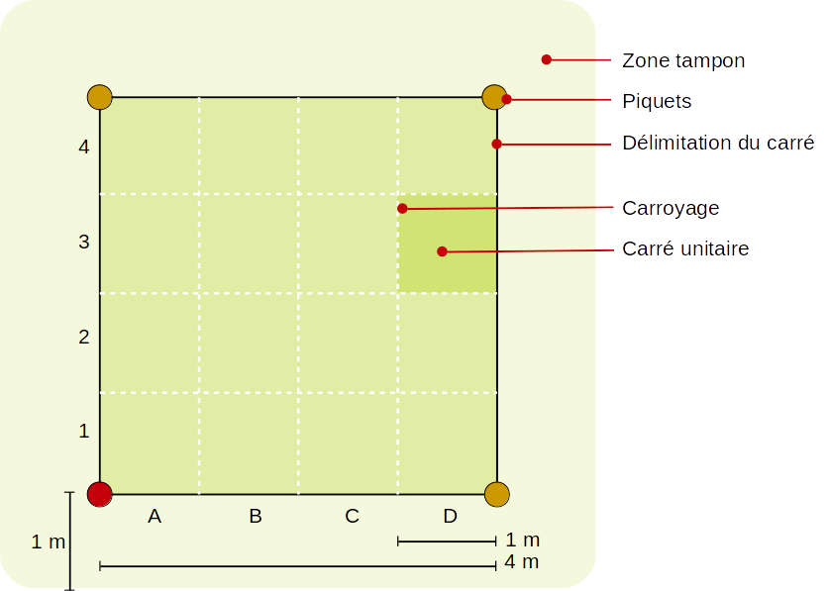
Figure 1 : Organisation du carré.

Collecte des données

Les plantes
L’inventaire de la diversité des plantes présentes sur le carré est réalisé dans le courant du mois de mai, entre les deux dates d’observation des pollinisateurs (voir ci-dessous). On utilise la clé de détermination fournie en Annexe 1.

Pour faciliter le travail, une grille de notation pré-remplie sera fournie aux participants. Elle propose de renseigner, pour chaque carré unitaire :
– le nombre d’espèces de plantes différentes
– le nombre d’espèces de plantes à fleurs
– le recouvrement des plantes à fleur, c’est à dire la surface du carré unitaire qui est couverte par des plantes à fleur. Le recouvrement est noté de manière semi-quantitative, en attribuant une note à chaque carré unitaire :
0 = Pas de plantes à fleurs,
1 = Plantes a fleur couvrant moins de la moitié de la surface du carré unitaire
2 = Plantes a fleur couvrant plus de la moitié de la surface du carré unitaire

Si la clé de détermination ne permet pas d’identifier l’espèce, collecter un spécimen. Le prendre en photo sur fond blanc (une photo de l’ensemble, une photo d’un détail de fleur, une photo d’un détail de feuille). Toujours avoir une règle, une pièce de monnaie ou un stylo sur la photo pour indiquer l’échelle. Après photographie, herboriser l’échantillon en le plaçant entre deux feuilles de papier buvard, en indiquant sur une étiquette le lieu et la date de collecte.

Les pollinisateurs
Les pollinisateurs sont observés deux fois, à deux ou trois semaines d’intervalle. Idéalement, une fois en mai, et une fois en juin. L’observation des pollinisateurs se fait par beau temps uniquement, sans (trop) de nuages. Cela impose une certaine flexibilité dans les dates.

Chaque carré unitaire (CU) est observé pendant 20 minutes. Pendant 20 minutes, les élèves prennent en photo tous les insectes qu’ils observent sur les plantes du CU. Se référer au protocole en Annexe 2.

De retour en classe, les photos sont téléchargées sur un ordinateur. Chaque photo est renommée pour indiquer la date de la prise de vue, le carré et le CU correspondant. Par exemple Carre3_A4_2017-05-03_1 pour la photo 1 prise le 3 mai 2017 (anniversaire des 30 ans de la mort de Dalida) dans le carré unitaire A4 du carré 3.

Les insectes sont identifiés à partir de la clé fournie en Annexe 2. Le nombre d’insectes différents par CU est noté dans le tableau de données.

Pour les papillons, préparer un fichier power point avec une photo par diapositive. Indiquer le nom du carré et de l’enseignant référant sur la première diapositive. Les papillons seront identifiés au niveau de l’espèce par une spécialiste.

Données complémentaires
Pour la mise en commun des données collectées séparément par les participants, il est nécessaire de renseigner un certain nombre de données complémentaires qui permettront de mieux décrire le projet. Au minimum, il s’agit de d’indiquer :
– Les coordonnées GPS des carrés
– La date à laquelle les données ont été collectées
– Le nom de la commune
– Le nom de l’enseignant référant
– La liste des classes et des élèves impliqués (Prénom Nom, age)

Même si les photos ne peuvent pas directement être utilisées pour répondre à la question posée, elles constituent une trace du travail qui a été fait. Il est toujours utile de prendre plusieurs photos des dispositifs expérimentaux en cours, à plusieurs dates.

